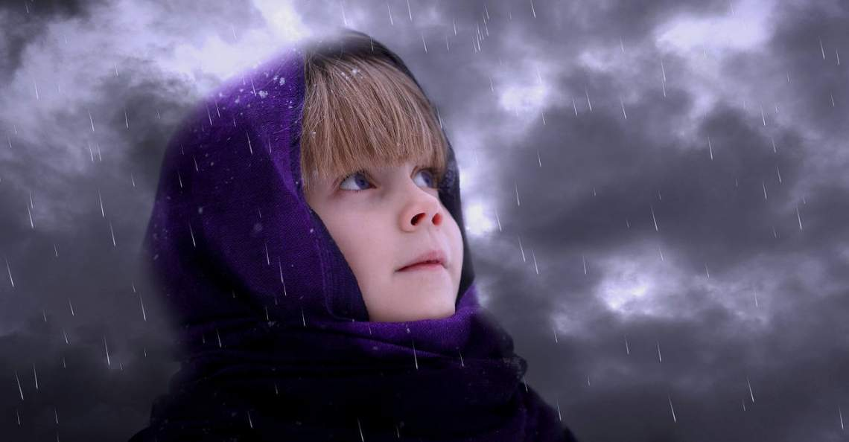
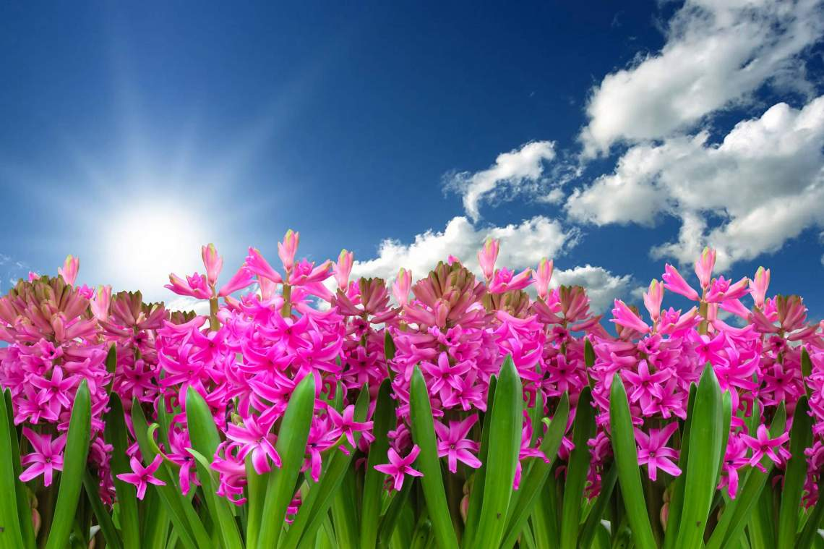
Οι δώδεκα μήνες
Μια φορά κι έναν καιρό μια γυναίκα πολύ φτωχιά είχε πέντε παιδιά κι ήταν τόσο φτωχιά, που δεν είχε στον ήλιο μοίρα. Και δεν έβρισκε και δουλειά για να δουλέψει, μόνο μια φορά την εβδομάδα την φώναζε μια αρχόντισσα γειτόνισσά της, για να της ζυμώνει το ψωμί της,
Και έφευγε η καημένη με τα ζυμάρια στα χέρια κι ερχότανε στο σπίτι της κι εκεί τα έπλυνε με καθαρό νερό και κείνο το νερό το έβραζε και γινόταν σαν χυλός και τρώγανε τα παιδιά της. Και μ’ αυτόν το χυλό ήταν όλη την εβδομάδα χορτάτα, όσο να ξαναζυμώσει πάλι η μάνα τους στην αρχόντισσα και νά ’ρθει πάλι με τ’ άνιφτα τα χέρια και να τους κάνει πάλι χυλό.
Τα παιδιά της αρχόντισσας παρότι είχαν τόσα και τόσα φαγιά και αφράτο το ψωμί, δε θρεφόντουσαν αλλά ήτανε αδύνατα. Τα παιδιά όμως της φτωχιάς θρεφόντουσαν και παχαίνανε και ήτανε σαν μπαρμπουνάκια. Και σάστιζε η αρχόντισσα και το ’κανε κουβέντα στις φιλενάδες της κι οι φιλενάδες της τής είπαν:
– Θρέφονται και παχαίνουν τα παιδιά της φτωχιάς, γιατί παίρνει την τύχη των παιδιών σου στα χέρια της και την πηγαίνει στα δικά της τα παιδιά. Γι’ αυτό κείνα παχαίνουν και τα δικά σου ξεπέφτουν και χαλούν.
Το πίστεψε η αρχόντισσα και, όταν ήρθε η μέρα για να ζυμώσει πάλι, δεν την άφησε τη φτωχιά να φύγει με άπλυτα χέρια, μόνο την έβαλε και νίφτηκε καλά καλά, για ν’ απομείνει η τύχη μέσ’ στο σπίτι της. Κι η φτωχιά ήρθε στο σπίτι της με τα δάκρυα στα μάτια.
Τα παιδιά της, μόλις είδαν πως δεν είχαν τα χέρια της ζυμάρια, αρχίσανε να κλαίνε. Κι από ένα μέρος κλαίγανε τα παιδιά κι από τ’ άλλο η μάνα. Τέλος αυτή σα μεγάλη έκανε σίδερο την καρδιά της, ηρέμησε και είπε στα παιδιά της:
– Μερώστε, παιδιά μου, και μην κλαίτε και θα σας βρω ένα κομμάτι ψωμί να σας φέρω.
Και πήγε από πόρτα σε πόρτα και τρόμαξε να βρει να της δώσουν ένα ξεροκόμματο και το μούσκεψε καλά καλά με το νερό και το μοίρασε στα παιδιά της, κι αφού φάγανε, τα έβαλε και πλαγιάσανε και κοιμηθήκανε. Κι αυτή απάνω στα μεσάνυχτα παίρνει τα μάτια της και φεύγει, για να μην ιδεί τα παιδιά της πεινασμένα.
Κει που πήγαινε στην έρημο τη νύχτα, βλέπει σ’ ένα ψήλωμα ένα φως και πήγαινε πάνω σ’ αυτό. Κι όταν πήγε κοντά, είδε πως ήταν τέντα και στη μέση της τέντας κρεμότανε ένας μεγάλος πολυέλαιος με λαμπάδες και αποκάτω από τον πολυέλαιο κρεμότανε ένα πράγμα στρογγυλό σαν τόπι. Μπήκε μέσα στην τέντα εκείνη, κι είδε και καθότανε δώδεκα παλληκάρια και μιλούσανε για μιαν υπόθεση πώς πρέπει να την κάμουν.
Η τέντα ήταν στρογγυλή και στο έμπα της τέντας από δεξιά καθότανε τρία παλληκάρια κι είχαν τα στήθια τους ανοιχτά και στα χέρια τους βαστούσαν τρυφερά χορτάρια κι άνθια από τα δέντρα.
Παρακάτω από αυτά τα παλληκάρια καθότανε άλλα τρία κι ήταν ανασκουμπωμένα ως τους αγκώνες και χωρίς επανωφόρι και βαστούσαν στα χέρια τους στάχυα ξερά.
Παρακάτω καθότανε άλλα τρία παλληκάρια και βαστούσαν στο χέρι τους από ένα τσαμπί σταφύλι.
Παρακάτω καθότανε και άλλα τρία παλληκάρια παραμαζωμένα και φορούσαν από μια γούνα μακριά από το λαιμό ως κάτω από τα γόνατα.
Άμα την είδαν τα παλληκάρια τη γυναίκα, είπαν:
– Καλώς τη θείτσα, κάθισε.
Κι η γυναίκα, αφού τα χαιρέτησε, κάθισε. Κι αφού κάθισε τη ρωτήσανε πώς ήταν και πήγε σε κείνα τα μέρη. Κι η καημένη η χήρα αφηγήθηκε την κατάστασή της και τα βάσανά της κι επειδή τα παλληκάρια καταλάβανε πως πεινά η φτωχιά, σηκώθηκεν ένας από εκείνους που φορούσαν τις γούνες και της έβαλε τραπέζι κι έφαγε· κι είδε πως ήταν κουτσός.
Αφού έφαγεν η γυναίκα και χόρτασε, αρχίσανε τα παλληκάρια να τη ρωτούν για λογής λογής πράματα της χώρας κι η γυναίκα αποκρινότανε ό,τι ήξερε. Στα υστερινά τής λένε τα τρία παλληκάρια, που είχαν τα στήθια τους ανοιχτά:
– Ε, θείτσα, πώς περνάτε με τους μήνες του χρόνου; Πώς σας φαίνεται ο Μάρτης, ο Απρίλης κι ο Μάης;
– Καλά περνούμε παιδιά μου, αποκρίθηκεν η χήρα και μάλιστα, αφού έρθουν αυτοί οι μήνες, πρασινίζουν τα βουνά κι οι κάμποι και στολίζεται η γης με λογιών των λογιών λουλούδια και βγαίνει μια μοσχοβολιά, που ανασταίνεται ο άνθρωπος. Αρχίζουν και κελαηδούν όλα τα πουλιά. Βλέπουν οι ζευγίτες τα χωράφια τους πράσινα και χαίρεται η καρδιά τους κι ετοιμάζουν τις αποθήκες τους. Ώστε δεν έχουμε τίποτα να παραπονεθούμε για το Μάρτ’ Απρίλη και Μάη, γιατί ρίχνει ο Θεός φωτιά και μας καίει για την αχαριστιά μας.
Την Άνοιξη ανθίζουν τα λουλούδια και στολίζεται η γης
Ύστερα της είπαν και τα άλλα τρία τα παλληκάρια, που ήταν ανασκουμπωμένα και βαστούσαν στάχυα:
– Εμ, ο Θεριστής, ο Αλωνιστής κι ο Αύγουστος πώς σας φαίνονται;
Κι η φτωχιά αποκρίθηκε:
– Και γι’ αυτούς τους μήνες δεν έχουμε τίποτα να παραπονεθούμε, γιατί με τη ζέστα που κάνουν, ωριμάζουν τα γεννήματα και όλα τα οπωρικά. Τότε θερίζουν οι ζευγίτες τα σπαρτά τους κι οι περιβολαρέοι συμμαζεύουν τα οπωρικά τους. Και μάλιστα οι φτωχοί πολύ είναι ευχαριστημένοι απ’ αυτούς τους μήνες, γιατί δεν χρειάζονται πολλά και ακριβά ρούχα.
Ύστερα τη ρωτήσανε τ’ άλλα τα τρία τα παλληκάρια, που βαστούσαν τα σταφύλια:
– Με τους μήνες Σεπτέμβρη, Οκτώβρη και Νοέμβρη πώς τα πάτε;
– Αυτούς τους μήνες, αποκρίθηκεν η γυναίκα, μαζεύουν οι άνθρωποι τα σταφύλια και τα κάνουν κρασί. Κι αλλιώς έχουν αυτό το καλό που δίνουν είδηση πως έρχεται ο χειμώνας και φροντίζουν οι άνθρωποι για ξύλα, για κάρβουνα και για βαριά φορέματα, για να ζεσταίνονται.
Ύστερα τη ρωτήσανε και τα παλληκάρια, που είχαν τις γούνες:
– Eμ, με τους μήνες Δεκέμβρη, Γενάρη και Φλεβάρη πώς περνάτε;
– A! αυτοί οι μήνες πολύ μας αγαπούν, είπεν η φτωχιά, κι εμείς πολύ τους αγαπούμε. Mα θα ρωτήσετε γιατί; Nά γιατί! επειδή οι άνθρωποι είναι φυσικά αχόρταγοι και θέλουν να δουλεύουν και να κερδίζουν πολλά, έρχονται αυτοί οι μήνες του χειμώνα και μας περιμαζώνουν τριγύρω στη γωνιά και μας ξεκουράζουν απ’ τις δουλειές του καλοκαιριού. Τους αγαπούν κι οι άνθρωποι, γιατί με τις βροχές τους και με τα χιόνια τους μεγαλώνουν όλα τα σπαρτά και όλα τα χορτάρια. Ώστε, παιδιά μου, όλ’ οι μήνες καλοί κι άξιοι είναι και κάνουν κάθε ένας τη δουλειά, που τον πρόσταξεν ο Θεός. Εμείς οι άνθρωποι δεν είμαστε καλοί.

Τότε τα έντεκα τα παλληκάρια γνέψανε στον πρώτο από κείνους που βαστούσαν τα σταφύλια και βγήκεν έξω και σε λίγο ήρθε πάλι μέσα και βαστούσε στα χέρια του μια λαγήνα ταπωμένη και την έδωκε στη γυναίκα και της είπαν:
– Άιντε τώρα θείτσα, πάρε αυτήν τη λαγήνα και πήγαινε στο σπίτι σου να ζήσεις τα παιδιά σου.
Φορτώθηκε τη λαγήνα η γυναίκα με τη χαρά και είπε στα παλληκάρια:
– Πολλά τα έτη σας, παιδιά μου.
– Ώρα καλή σου, θείτσα, της αποκρίθηκαν κι έφυγε.
Και ίσια ίσια την ώρα που χάραξε, ήρθε κι αυτή στο σπίτι της κι ηύρε τα παιδιά της ακόμα και κοιμόντανε. Κι άπλωσε ένα σεντόνι κι άδειασε τη λαγήνα κι είδε πως ήταν γεμάτη φλουριά και κόντεψε να τα χάσει από τη χαρά της.
Αφού έφεξε καλά, πήγε στο φούρνο της αγοράς κι αγόρασε πεντ’ έξι ψωμιά και καμιάν οκά τυρί και ξύπνησε τα παιδιά της, τα ένιψε, τα συγύρισε, τα ’βαλε κι είπαν την προσευχή τους κι ύστερα τους έδωσε ψωμί και τυρί και φάγανε τα καημένα και χορτάσανε καλά.
Ύστερα αγόρασε ένα κιλό σιτάρι και το πήγε στο μύλο και το άλεσε, το ζύμωσε και πήγε τα ψωμιά στο φούρνο και ψηθήκανε.
Και την ώρα που γύριζε απ’ το φούρνο με την πινακωτή τα ψωμιά στον ώμο και πήγαινε στο σπίτι της, την είδεν η αρχόντισσα κι υποψιάστηκε πως κάτι τι της έτυχε κι έτρεξε από πίσω της, για να μάθει πού βρήκε τ’ αλεύρι και ζύμωσε. Η αγαθή η φτωχιά είπεν όλη την αλήθεια.
Ζήλεψε η αρχόντισσα κι έβαλε στο νου της να πάει και κείνη σε κείνα τα παλληκάρια.
Τη νύχτα λοιπόν, αφού αποκοίμισε τον άντρα της και τα παιδιά της, βγήκε από το σπίτι της και πήρε το δρόμο και πάει κι βρήκε την τέντα, που ήτανε οι δώδεκα μήνες, και τους χαιρέτησε. Κι αυτοί της είπαν:
– Καλώς την κοκώνα, πώς ήταν και καταδέχτηκες και μας ήρθες;
– Είμαι φτωχιά, αποκρίθηκε, κι ήρθα να με βοηθήσετε.
– Πολύ καλά, είπαν· πεινάς; θέλεις να φας;
– Όχι, σας ευχαριστώ, είπε, είμαι χορτάτη.
– Πολύ καλά, είπαν τα παλληκάρια, και πώς περνάτε στη χώρα;
– Μη χειρότερα, αποκρίνεται.
– Εμ, πώς περνάτε με τους μήνες; ξαναρωτήσανε.
– Πώς να περάσουμε, αποκρίθηκε εκείνη. Ο κάθε ένας τους έχει και την οργή του. Ενώ από τον Αύγουστο είμαστε συνηθισμένοι στη ζέστα, έρχεται μάνι-μάνι ο Σεπτέμβρης, ο Οκτώβρης κι ο Νοέμβρης και μας κρυώνουν και άλλον τον πιάνει παροξυσμός και άλλος πουντιάζει. Ύστερα μπαίνουν οι χειμωνιάτικοι οι μήνες Δεκέμβρης, Γενάρης και Φλεβάρης και μας παγώνουν και γεμίζουν οι δρόμοι χιόνια και δεν μπορούμε να βγούμε έξω και μάλιστα κείνος ο Κουτσοφλέβαρος!… (Τ’ ακούει ο καημένος ο Φλεβάρης). Αμ’ κείνοι πάλι οι τρελοί μήνες, Μάρτης, Απρίλης και Μάης! Δεν το νιώθουν πως είναι καλοκαιρινοί μήνες, μόνο θέλουν να κάνουν κι αυτοί σαν τους χειμωνιάτικους, και καταντούν τον χειμώνα εννιά μήνες. Και δε μπορούμε να βγούμε όξω την Πρωτομαγιά να πιούμε τον καφέ με το γάλα και να κυλιστούμε στα χορτάρια. Ύστερα έρχονται ο μήνες Θεριστής, Αλωνιστής και Αύγουστος. Αυτοί πάλι έχουν μανία να μας πνίγουν στον ίδρωτα με τη ζέστα που κάνουν. Και μάλιστα απ’ τη ζέστα του Δεκαπενταύγουστου μας πιάνει παροξυσμός και έρχονται κι οι αέρηδες και μας χαλούν τ’ ασπρόρουχα στις απλώστρες. Τι να σας πω, παλληκάρια. Περνούμε με τους μήνες (που να μη λαχαίνανε κατάρα) μια ζωή ταλαίπωρη .
Δεν είπαν τίποτα τα παλληκάρια, μόν’ γνέψανε κείνον, που καθότανε στη μέση εκεινών που ήτανε ανασκουμπωμένοι και βαστούσαν στάχυα. Κι αυτός σηκώθηκε κι έφερεν ένα λαγήνι ταπωμένο και το ’δωσε στη γυναίκα και της είπε:
– Πάρε αυτό το λαγήνι, κι όταν θα πας στο σπίτι σου να πας μονάχη σ’ ένα δωμάτιο και να τ’ αδειάσεις. Στο δρόμο μην τύχει και τ’ ανοίξεις.
– Όχι, δεν τ’ ανοίγω, είπε και έφυγε η γυναίκα και ήρθε με τη χαρά στο σπίτι, προτού ακόμα ξημερώσει.
Και κλείστηκε σ’ ένα δωμάτιο ολομόναχη και άπλωσε ένα σεντόνι και ξετάπωσε το λαγήνι και το άδειασε. Και τι ν’ αδειάσει; Όλο φίδια! Και χυθήκανε πάνω της και όπου φύγει φύγει. Δυσκολεύτηκε να τους ξεφύγει. Μετά κατάλαβε ότι δεν είναι καλό να κατηγορεί κανείς τον άλλον. Η φτωχιά όμως με την αγαθή της την καρδιά και με την γλυκιά της τη γλώσσα έγινε αρχόντισσα και πρόκοψε και αυτή και τα παιδιά της. Νά! αυτό είναι που λένε «καλά υστερνά».

Πηγή: Πηγή παραμυθιού: Από το βιβλίο: Γ.Α. Μέγας, Ελληνικά Παραμύθια, A΄, Bιβλιοπωλείον της «Eστίας» I.Δ. Kολλάρου & Σιας A.E., 1994

Μπορείς να θυμηθείς ποιοι είναι οι μήνες της Άνοιξης; Τι καλό φέρνουν;
Μπορείς να μάθεις ποιοι είναι οι μήνες του Καλοκαιριού; Τι καλό φέρνουν;
Μπορείς να μάθεις ποιοι είναι οι μήνες του Φθινοπώρου; Τι καλό φέρνουν;
Μπορείς να μάθεις ποιοι είναι οι μήνες του Χειμώνα; Τι καλό φέρνουν;

Εσύ ποιο μήνα προτιμάς και γιατί;

